การปฏิบัติงานของ กต.ตร.สภ.ชาติตระการ ประจำเดือน มีนาคม ๒๕๖๘
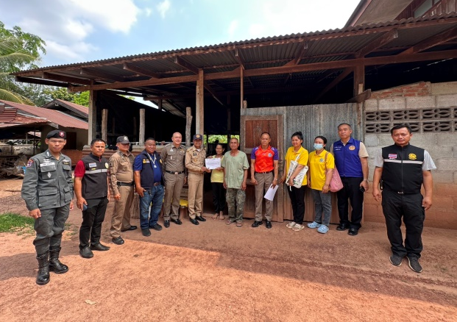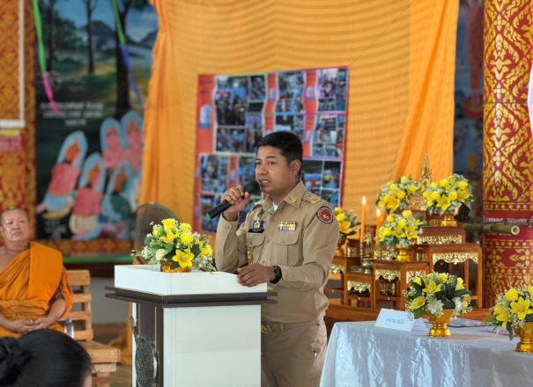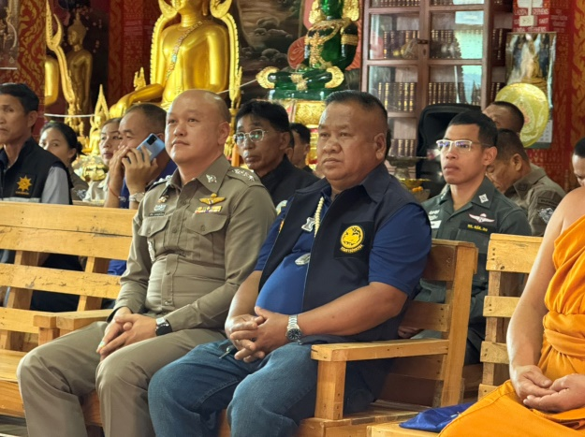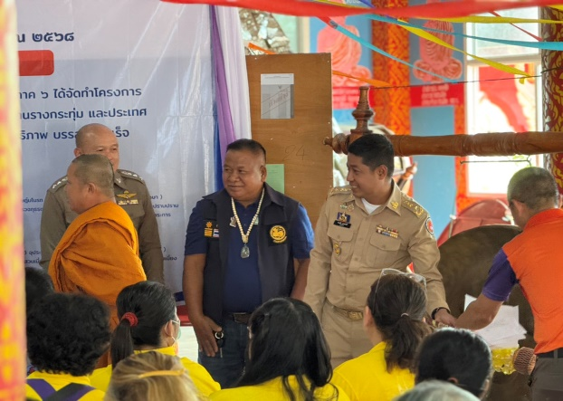
เมื่อวันที่ ๑๗ มีนาคม 256๘ เวลาประมาณ 10.๐0 น. พ.ต.อ.วิเชียร เพชรเสนา
ผกก.สภ.ชาติตระการ พ.ต.ท.ศุภมิตร ตุ่นนิ่ม สวป.สภ.ชาติตระการ พร้อมด้วย กต.ตร.สภ.ชาติตระการ ข้าราชการตำรวจ ครอบครัวข้าราชการตำรวจ นายวิษณุ พรมภาพ นายก อบต.ป่าแดง และ อสม.
ได้ร่วมกันนำสิ่งของเครื่องใช้จำเป็น ผ้าอนามัยแบบผู้ใหญ่ ข้าวสาร อาหารแห้ง ไข่ไก่ ผักสด ถุงยังชีพ น้ำดื่ม
ไปมอบให้กับผู้ที่ยากไร้ขาดแคลน ตามโครงการ ”จิตอาสาชาติตระการ” และ โครงการ “สภ.ชาติตระการ
ปันน้ำใจ” เผื่อช่วยแบ่งเบาภาระค่าใช้จ่ายและบรรเทาความเดือดร้อนให้แก่ นางศิริวรรณ เหล่าพร้อมมา
ซึ่งป่วยเป็นอัมพาต สะเก็ดเงิน แขนขาอ่อนแรงช่วยเหลือตนเองลำบาก แขนขวาไม่มีแรง ขาไม่มีแรง
อาศัยอยู่กับบุตรชาย และลูกสะใภ้ บ้านเลขที่ 120 ม 9 ต.ป่าแดง อ.ชาติตระการ จ.พิษณุโลก

